Методические указания по выполнению задания демонстрационного экзамена по модулю “A” компетенции №39

Схема сети

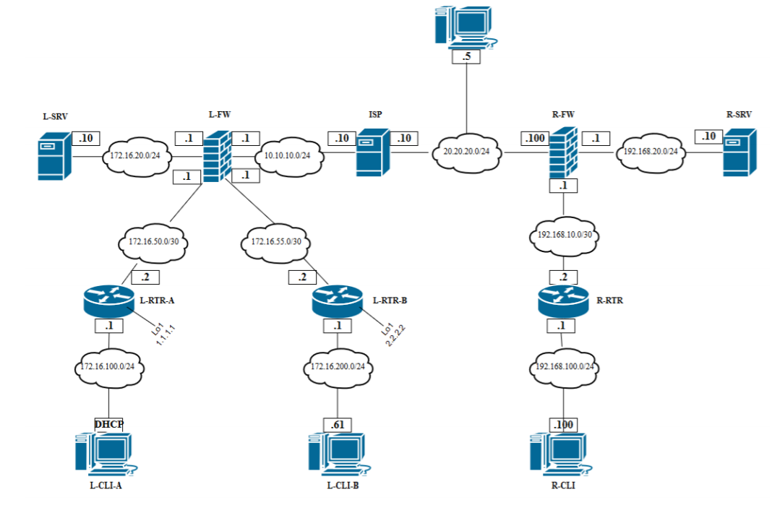

Материалы курса

Видео

Плейлист с выполнением основной части задания (пополняется по мере):

Выполнение задание на демо экзамен

Дополнительные материалы для саморазвития:

Файлы и директории
- Основные операции с файлами и директориями
- Монтирование файловых систем
- Текстовый редактор Vi

Установка/удаление программ
- Управление пакетами в Debian
- Управление пакетами в RedHat

Сеть
- Конфигурационные файлы сети

Службы
- systemd

DHCP и DNS
- Настройка DHCP сервера • DHCP Relay • IPv4 и IPv6
- Настройка DNS сервера на BIND9 • IPv4 и IPv6 • Split DNS
- DNS+DHCP. Часть первая - настройка сети
- DNS+DHCP. Часть вторая - установка сервера bind
- DNS+DHCP. Часть третья - настройка сервера bind
- DNS+DHCP. Часть четвертая - настройка сервера dhcp
- DNS+DHCP. Часть пятая: связка DNS и DHCP

Command reference

Файлы и директории
Пути:
- Полный путь - указывается начиная с корня /dir1/subdir1/subdir2/
- Относительный путь - точкой отсчета является - текущая директория
Пример: Если мы находимся в директории “/root”, то указание пути “./dir1/dir2/” развернется в “/root/dir1/dir2/”.

Подстановки (globling/wildcards):
- * - любое количество любых символов в пути
- ? - один любой символ в пути

pwd | Узнать текущую директорию
cd /change/current/directory | Изменить текущую директорию
mkdir /dir/i/want/to/create | Создать директорию “create” в директории “/dir/i/want/to”.  Родительская директория должна существовать.
mv /dir1/file1 /dir2/ | Переместить “file1” из директории “/dir1” в директорию “/dir2”.
cp /dir1/file1 /dir2/ | Копировать “file1” из директории “/dir1” в директорию “/dir2”.
mount /dev/device /mnt/directory | Смонтировать файловую систему с устройства “/dev/device” в директорию “/mnt/directory”.
less /text/file | less - пейджер, который постранично выводит текст из файла. Возможно двигаться вниз и вверх. Также есть возможность поиска, для этого нужно ввести “/” и набрать текст, нажать Enter.  Для выхода нужно нажать “q”.
man mkdir | man - система встроенной документации.  Будет активно использоваться во время выполнения задания. Навигация и поиск такие же как в less.
Текстовые редакторы
vi /etc/file.txt | Великий и ужасный для новичков.  Имеет три режима:  - Командный режим (дефолт)  - Режим ввода текста  - Режим ввода полнотекстовых команд.  Чтобы переключиться в режим ввода текста, нужно нажать “i” (от слова insert),в данном режиме могут работать не все клавиши.  Чтобы вернуться в командный режим, нужно нажать “Esc”.  Из командного режима, можно переместиться в режим ввода команд, нажав “:”.  Чтобы сохраниться, нужно ввести “:wq”.
nano /etc/file.txt | Более простой текстовый редактор, но установлен не на всех системах.  Никто не запрещает вам его установить, если он более удобен. Но для того чтобы его установить, нужно будет хотя бы раз воспользоваться vi.
Установка пакетов
apt-cdrom add | Добавить информацию о дисках в базу системы.
apt install -y pkg1 pkg2 … pkgN | apt - пакетный менеджер Debian  install - установить  -y - Отвечать на все вопросы “Да”  далее через пробел перечисляются пакеты
yum install -y pkg1 pkg2 … pkgN | yum - пакетный менеджер CentOS  install - установить  -y - Отвечать на все вопросы “Да”  далее через пробел перечисляются пакеты
Сеть
ip a | показать ip-адреса на интерфейсах
nmtui | Утилита, которая имеет интерфейс и позволяет настраивать адресацию, создавать виртуальные интерфейсы, туннели и тд.  Идёт в пакете с network-manager, который не установлен только на Debian без графического интерфейса. Поэтому, для того чтобы унифицировать настройку сети, мы его поставим.
sysctl -a | Вывести на экран параметры ядра
sysctl -p | Применить параметры из /etc/sysctl.conf
Управление сервисами
systemctl stop firewalld.service | Остановить сервис “firewalld”
systemctl disable firewalld.service | Убрать сервис “firewalld” из автозагрузки
systemctl start frr.service | Запустить сервис frr“
systemctl restart frr.service | Перезапустить сервис “frr”
systemctl enable frr.service | Добавить сервис “frr” в автозагрузку
Netfilter and Firewalld
firewalld-cmd --add-interface=ens160 --zone=external --permannet | Добавить интерфейс в зону “external”.
firewalld-cmd --add-service=gre --zone=external --permannet | Разрешить GRE в зоне “external”.
iptable -t nat -A POSTROUTING -o ens160 -j MASQUERADE | Включить source NAT на интерфейсе ens160

Добавление устройств и запуск VM

Debian

Напоминаю, что Debian установлен на: L-CLI-A, L-CLI-B, L-SRV, L-RTR-A, L-RTR-B, L-FW.

Всё программное обеспечение, которое вы будете устанавливать по ходу выполнения задания находится на дисках “debian-10.0.0-amd64-BD-1.iso”, “debian-10.0.0-amd64-BD-2.iso”, “debian-10.0.0-amd64-BD-3.iso” и “debian-10.0.0-amd64-BD-4.iso”.

Система была установлена с диска “debian-10.0.0-amd64-BD-1.iso”, по этому изначально подключен только он. Вам необходимо добавить остальные три.

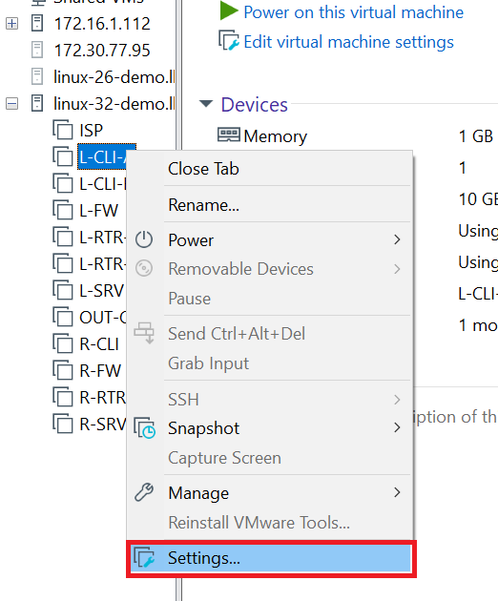

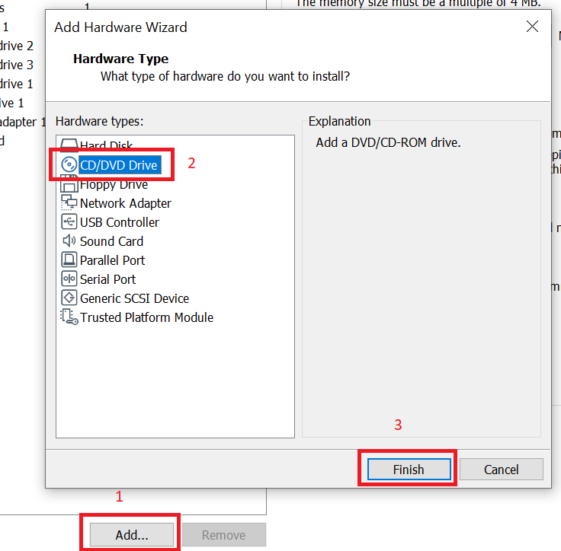
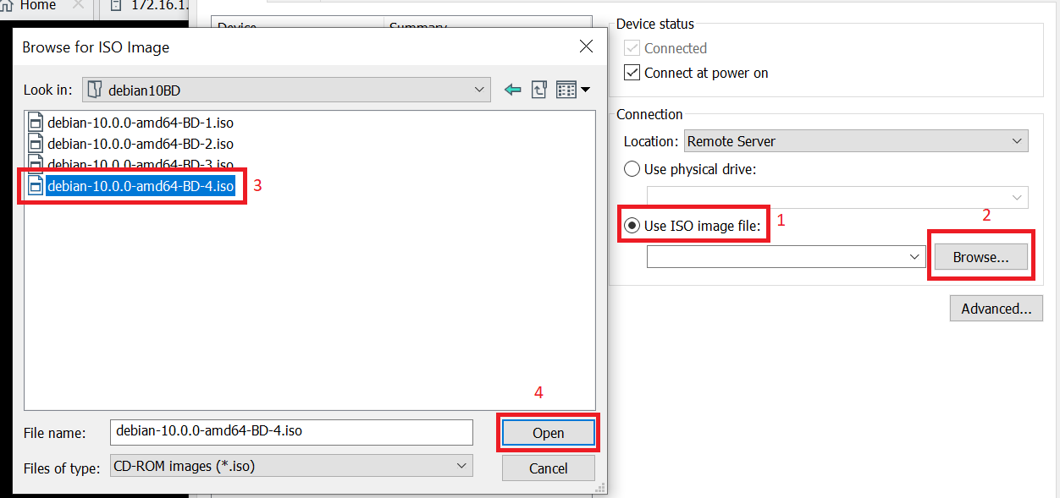

После подключения всех дисков, конфигурация виртуальной машины должна выглядеть следующим образом:

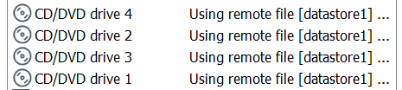

CentOS

Напоминаю, что CentOS установлен на: OUT-CLI, R-FW, R-SRV, R-RTR, R-CLI.

Софт, который необходимо установить, на VM с CentOS находится на дисках “CentOS-7-x86_64-Everything-1810.iso” и “Additional.iso”. Поэтому нам необходимо добавить только один диск.

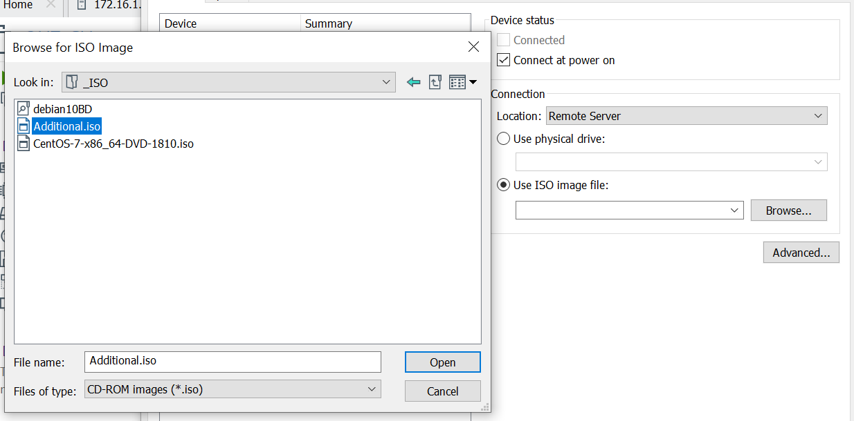

В результате получаем следующую конфигурацию

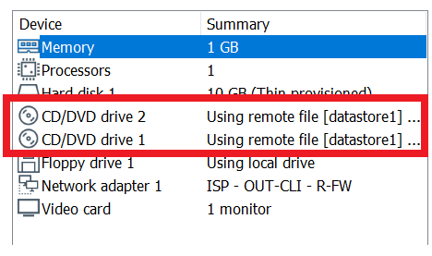

Включение виртуальных машин

После того как вы добавили дополнительное оборудование, нужно включить виртуальные машины. После нажатия кнопки “Power On” вас попросят выбрать была эта VM клонирована или перемещена. Вам нужно ответить, что вы её переместили.

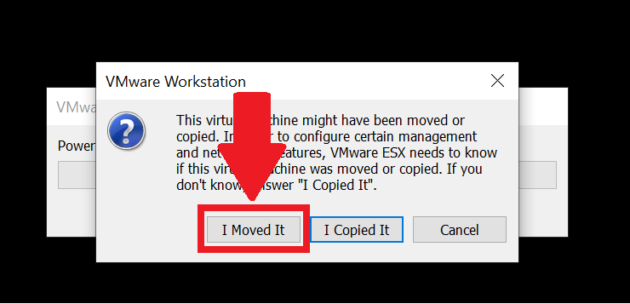

Вход в систему
Для систем, которые установлены без графического интерфейса, нужно просто ввести логин и пароль.

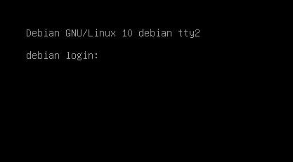

Символы пароля не будут отображаться при вводе.

На системах с графическим интерфейсом вы увидите примерно следующее.

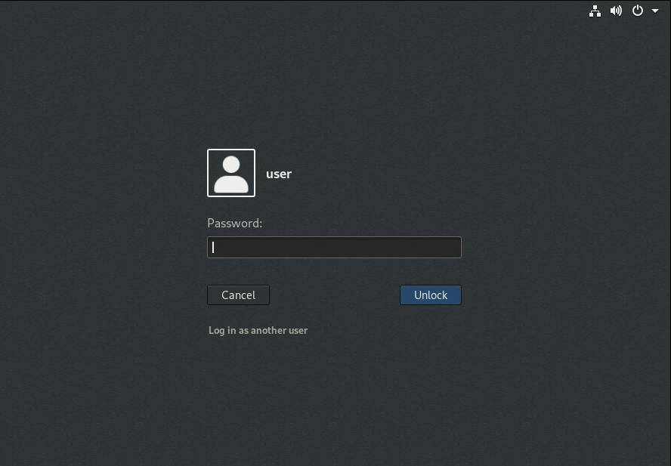

Вам нужно перейти на другую терминальную линию. Для этого нажмите Ctrl-Alt-F2 (или F3, F4 и тд). Последнее число - это номер терминальной линии, на которую вы хотите попасть. После чего вы увидите тоже самое приглашение входа как и на системах без графики.

Packages (0.2)

Debian

Пакетный менеджер должен узнать о новых дисках

[root@debian]# apt-cdrom add

После проверяем, что на всех машинах подключены все четыре диска.

[root@debian]# less /etc/apt/source.list
( Чтобы выйти из less нажмите q )

Устанавливаем требуемые пакеты на Debian

bind-utils = dnsutils
dhclient = isc-dhcp-common ( должен быть уже установлен )
nfs-utils = nfs-common

[root@debian]# apt install -y tcpdump net-tools curl vim lynx isc-dhcp-common dnsutils nfs-common cifs-utils sshpass openssh-server

Пакеты для удобной работы с GNU/Linux. Поскольку для обычных людей слишком сложно запомнить разные варианты выполнения задания, мы будем использовать network-manager и на Debian, чтобы унифицировать выполнение задания.

[root@debian]# apt install -y bash-completion network-manager

Для того чтобы автодополнение аргументов начало работать, нужно перезайти в систему!

CentOS

Делаем бекап файлов yum.repos.d, возвращаем CentOS-Media.repo туда откуда взяли и правим.

[root@centos]# mkdir repos
[root@centos]# mv /etc/yum.repos.d/CentOS-* ./repos/
[root@centos]# cp ./repos/CentOS-Media.repo /etc/yum.repos.d/
[root@centos]# nano /etc/yum.repos.d/CentOS-Media.repo

“*” - означает любое количество любых символов. Перемещены будут все файлы, которые начинаются на “CentOS-”.

Включаем репозиторий, заменив значение enable на 1.

_______________________________________________________________

[c7-media]
name=CentOS-$releasever - Media
baseurl=file:///media/CentOS/
file:///media/cdrom/
file:///media/cdrecorder/
gpgcheck=1
enabled=1
gpgkey=file:///etc/pki/rpm-gpg/RPM-GPG-KEY-CentOS-7
_______________________________________________________________

[root@centos]# mkdir /media/cdrom
[root@centos]# mkdir /media/CentOS
[root@centos]# mount /dev/sr0 /media/cdrom
[root@centos]# mount /dev/sr1 /media/CentOS

Устанавливаем необходимое ПО:

[root@centos]# yum -y install tcpdump net-tools curl vim lynx dhclient bind-utils nfs-utils cifs-utils

Для проверки нужно ещё раз запустить эту команду, где напротив каждого пакета можно увидеть, что он "already installed and latest version".

[root@centos]# yum -y install /media/*/sshpass*

Аналогично случаю выше “*” будут развернуты и эта строка превратиться в “/media/cdrom/sshpass-1.0.6-1.el7.x86_64.rpm” или “/media/CentOS/sshpass-1.0.6-1.el7.x86_64.rpm” (зависит от того куда вставлен и смонтирован Additional.iso).

Также можно поставить:
[root@centos]# yum -y install nano bash-completion mc

Настройка имен хостов и достижение IP связанности

Hosts and nsswitch

Сформируйте файл hosts.

[root@any]# nano /etc/hosts

Добавляем в конец файла:
_______________________________________________________________

172.16.20.10 l-srv l-srv.skill39.wsr
10.10.10.1 l-fw l-fw.skill39.wsr
172.16.50.2 l-rtr-a l-rtr-a.skill39.wsr
172.16.55.2 l-rtr-b l-rtr-b.skill39.wsr
172.16.200.61 l-cli-b l-cli-b.skill39.wsr
20.20.20.5 out-cli out-cli.skill39.wsr
20.20.20.100 r-fw r-fw.skill39.wsr
192.168.20.10 r-srv r-srv.skill39.wsr
192.168.10.2 r-rtr r-rtr.skill39.wsr
192.168.100.100 r-cli r-cli.skill39.wsr
10.10.10.10 isp
_______________________________________________________________
Формат: ip-address name1 name2 ... nameN

Ответы DNS сервера должны иметь более высокий приоритет.

[root@any]# nano /etc/nsswitch.conf

В строке, которая начинается с “hosts: ”, меняем местами слова files и dns.

Адресация и firewalld

Basic configuration

Задаем хостнейм. Внимание на регистр!!

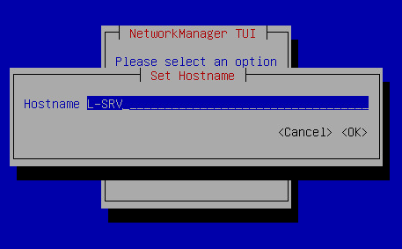

Далее, настраиваем адресацию, гейтвей, dns-суффикс и т.д..

По поводу DNS:

- L-SRV и R-SRV будут сами серверами DNS, поэтому указываем 127.0.0.1.
- OUT-CLI должен резолвить через L-FW.
- Когда в задании R-SRV является secondary DNS сервером (это не всегда так), то обычно он должен отвечать на запросы R-CLI.

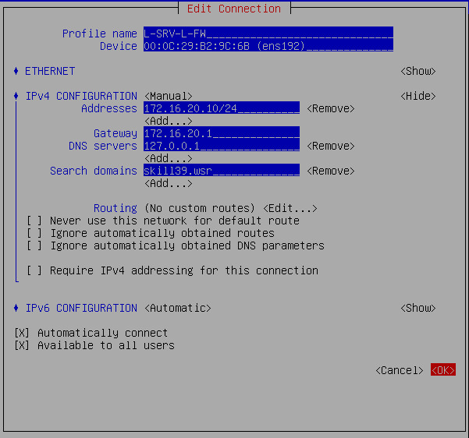

Это пример!!! На L-SRV будет служба DNS, поэтому там в “DNS servers” 127.0.0.1, кто будет DNS сервером у остальных указано в задании.

Перезапускаем профиль

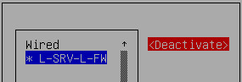

После чего должны увидеть следующее:

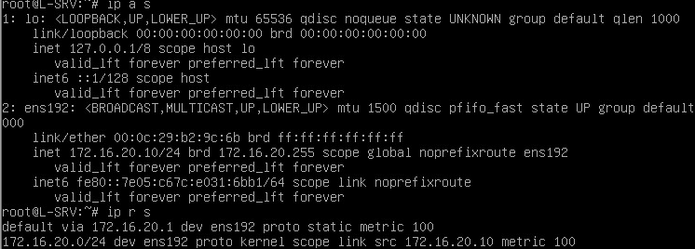

Настраиваем L-FW

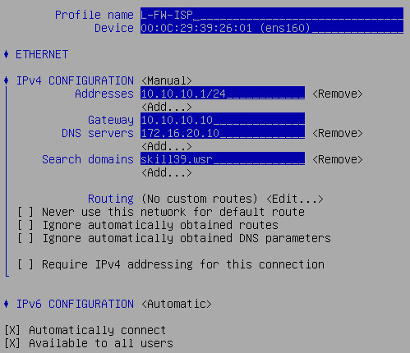

Для L-FW шлюзом будет ISP, поэтому на этом интерфейсе указываем его.
На остальных интерфейсах, шлюз указывать НЕ НУЖНО!

Необходимо убедиться, что опции:
- Automatically connect
- Available to all users
Установлены!

Пример Profile для L-FW.

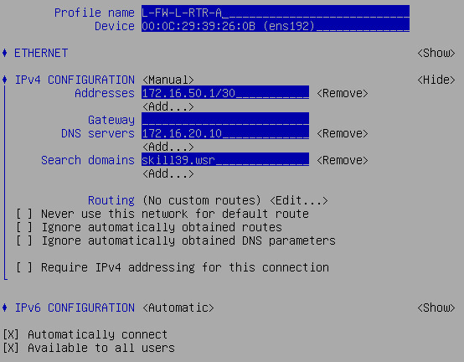

Убеждаемся, что всё работает!

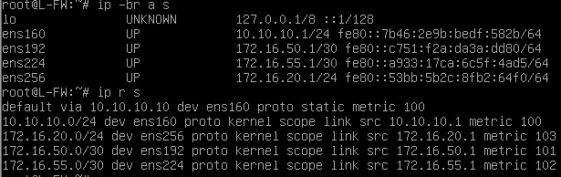

По возможности пингуем соседние устройства!

Forwarding

Далее необходимо включить возможность маршрутизации.

sysctl -a | grep forward
sysctl -w net.ipv4.ip_forward=1 >> /etc/sysctl.conf

Данные действия необходимо проделать на всех устройствах, выступающих в роли маршрутизатора.

Подобным образом настраиваем: L-FW, L-RTR-A, L-RTR-B, R-FW, R-RTR-A.

Второй вариант - это включить маршрутизацию при настройке FRR. Там в режиме конфигурации можно ввести “ip forwarding”.

GRE

Между L-FW и R-FW создаём GRE туннель

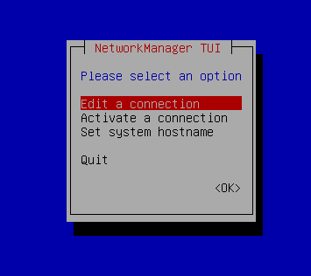

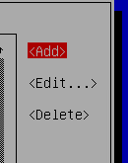

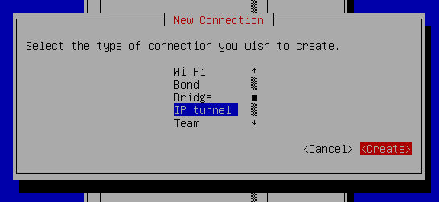.

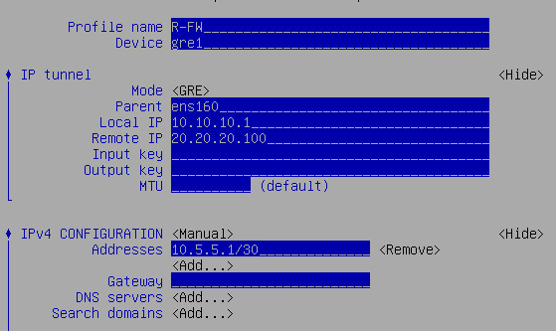,

Profile name - имя профиля, а не имя виртуалки. Можно задать любое.
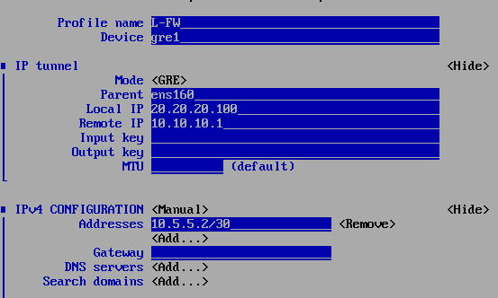

Необходимо поставить TTL отличный от 0, иначе не будет ospf соседства между L-FW и R-FW.

Первый вариант:
[root@ANY-FW]# nmcli connection modify CON-NAME ip-tunnel.ttl 64

CON-NAME - имя профиля
После этого нужно деактивировать и активировать соединение заново.

Второй вариант - можно вручную поправить файл конфигурации соединения.

[root@ANY-FW]# vim /etc/NetworkManager/system-connections/GRE.nmconnection

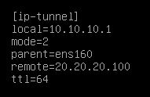

Перезагрузите VM!

На R-FW, раскидываем интерфейсы по нужным зонам и добавляем протокол GRE в зону external.

Firewalld
Настройте firewalld

[root@R-FW]# firewall-cmd --zone=external \
--add-interface=ens160 \
--permanent
[root@R-FW]# firewall-cmd --zone=external \
--add-service=gre \
--permanent
[root@R-FW]# firewall-cmd --zone=trusted \
--add-interface=ens192 \
--permanent
[root@R-FW]# firewall-cmd --zone=trusted \
--add-interface=ens224 \
--permanent
[root@R-FW]# firewall-cmd --zone=trusted \
--add-interface=gre1 \
--permanent
[root@R-FW]# firewall-cmd --reload

Dummy

Первый вариант:

На L-RTR-A и L-RTR-B создаем dummy интерфейсы. В nmtui этого сделать нельзя, поэтому проще всего это будет сделать через nmcli. Если вы поставили bash-completion, то с вводом этой длинной команды проблем не будет. Проще всего запомнить эту команду можно посмотрев на стандартный интерфейс nmtui.

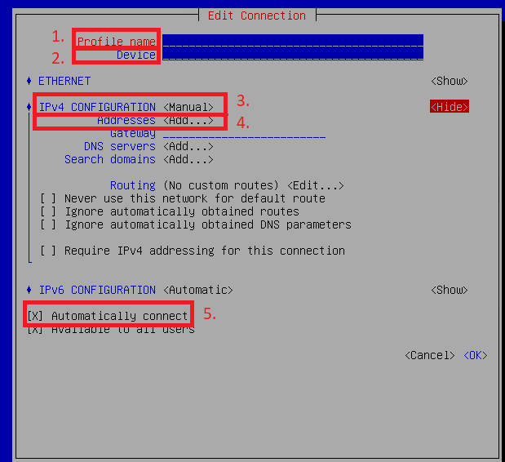

- connection.id (или conn-name)
- connection.interface-name
- ipv4.method
- ipv4.address
- connection.autoconnect

[root@L-RTR-A]# nmcli connection add connection.id lo1 \
connection.interface-name lo1 \
connection.type dummy \
connection.autoconnect yes\
ipv4.method manual \
ipv4.address 1.1.1.1/32
[root@L-RTR-B]# nmcli connection add connection.id lo1 \
connection.interface-name lo1 \
connection.type dummy \
connection.autoconnect yes\
ipv4.method manual \
ipv4.address 2.2.2.2/32

Второй вариант - создать bridge и изменить тип на dummy

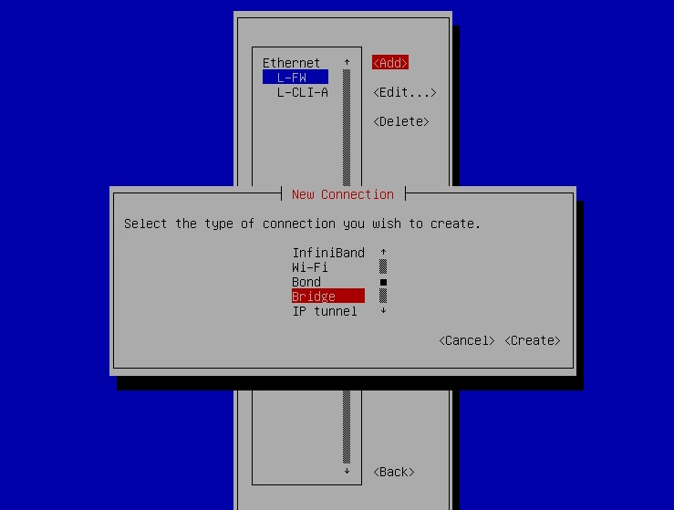
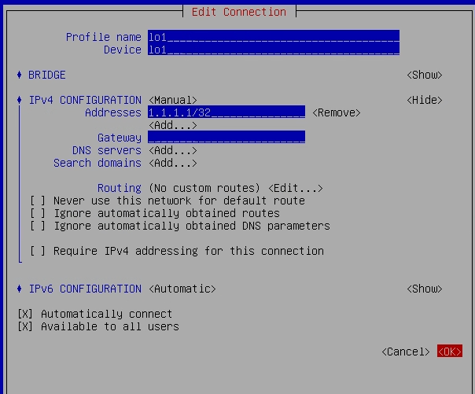

Меняем тип:
[root@L-RTR-A]# cd /etc/NetworkManager/system-connections/
[root@L-RTR-B]# vim lo1.nmconnection

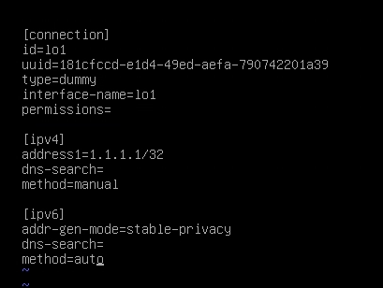
После перезагрузки интерфейс станет типа dummy.

Достижение IP связанности

Устанавливаем frr

[root@L-FW]# apt install frr

Включаем поддержку ospf

[root@L-FW]# vim /etc/frr/daemons
_______________________________________________________________

ospfd=yes
_______________________________________________________________

Перезапускаем демон

[root@L-FW]# systemctl restart frr

и конфигурим ospf в cisco-like стиле на примере L-FW, подключившись к frr с помощью vtysh.

[root@L-FW]# vtysh

_______________________________________________________________

conf t
router ospf
network 172.16.20.0/24 area 0
network 172.16.50.0/30 area 0
network 172.16.55.0/30 area 0
network 10.5.5.0/30 area 0
network 5.5.5.0/27 area 0
passive-interface ens160
passive-interface ens256
write
_______________________________________________________________

На L-RTR-A и L-RTR-B не забудьте анонсировать dummy интерфейсы.

Устанавливаем FRR на CentOS

[root@R-FW]# yum install -y /media/*/libyang*
[root@R-FW]# yum install -y /media/*/frr*

Включаем поддержку ospf

[root@R-FW]# vim /etc/frr/daemons
_______________________________________________________________

zebra=yes
ospfd=yes
_______________________________________________________________

Добавляем демона в автозапуск и запускаем его

[root@R-FW]# systemctl enable frr
[root@R-FW]# systemctl start frr

Не забывай добавлять интерфейсы внутри RIGHT в зону trusted!!!

[root@R-RTR]# firewall-cmd --zone=trusted \
--add-interface=ens160 \
--permanent
[root@R-RTR]# firewall-cmd --zone=trusted \
--add-interface=ens192 \
--permanent
[root@R-RTR]# firewall-cmd --reload

DHCP и Relay Agent (1.2)

Basic DHCP

На L-RTR-A

Устанавливаем dhcp

[root@L-RTR-A]# apt install isc-dhcp-server

Прописываем какие будем слушать интерфейсы

[root@L-RTR-A]# vim /etc/default/isc-dhcp-server

_______________________________________________________________

INTERFACESv4="ens192 ens224"
INTERFACESv6=""
_______________________________________________________________

Правим конфиг

[root@L-RTR-A]# vim /etc/dhcp/dhcpd.conf

_______________________________________________________________

option domain-name "skill39.wsr";
option domain-name-servers 172.16.20.10;
default-lease-time 600;
max-lease-time 7200;
ddns-update-style none;
authoritative;
subnet 172.16.50.0 netmask 255.255.255.252 {}
subnet 172.16.100.0 netmask 255.255.255.0 {
range 172.16.100.65 172.16.100.75;
option routers 172.16.100.1;
}
subnet 172.16.200.0 netmask 255.255.255.0 {
range 172.16.200.65 172.16.200.75;
option routers 172.16.200.1;
}
host clib {
hardware ethernet 00:0c:29:a3:ad:bf;
fixed-address 172.16.200.61;
}

_______________________________________________________________

Запускаем DHCP

[root@L-RTR-A]# systemctl start isc-dhcp-server
[root@L-RTR-A]# systemctl enable isc-dhcp-server

Смотрим выданные IP

[root@L-RTR-A]# dhcp-lease-list

Relay Agent

На L-RTR-B

[root@L-RTR-B]# apt install isc-dhcp-relay

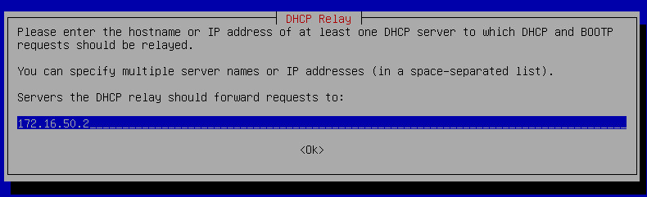

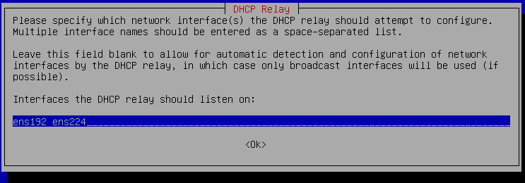

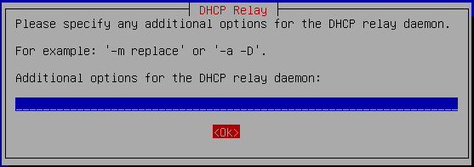

DNS

(Dynamic NAT)-LEFT (0.3)

Для того чтобы L-SRV мог обращаться к ISP, необходимо настроить NAT.

[root@L-FW]# iptables -t nat -A POSTROUTING -o ens160 -j MASQUERADE

После данной команды L-SRV должен получить возможность общаться с ISP. Теперь нужно сохранить правила netfilter, чтобы они не потерялись после ребута.

Установим соответствующий пакет.

[root@L-FW]# apt search netfilter | less
[root@L-FW]# apt install iptables-persistent

Во время установки было предложено сохранить правила в файл.

[root@L-FW]# cat /etc/iptables/rules.v4

В данный файл в дальнейшем мы будем дописывать необходимые правила.

DNS: ISP Forwarders (0.3)

Теперь установим bind9.

[root@L-SRV]# apt install bind9

Далее необходимо сконфигурировать форвардеры и отключить DNSSEC.

[root@L-SRV]# vim /etc/bind/named.conf.options

___________________________________________________________

options {
directory "/var/cache/bind";
forwarders {
10.10.10.10;
};
dnssec-validation no;
listen-on-v6 { any; };
};
___________________________________________________________

DNS: Lookup order

В случае корректной работы DNS-сервисов ответы DNS должны иметь более высокий приоритет.
На всех VM меняем местами files и dns.

[root@ANY]# vim /etc/nsswitch.conf

___________________________________________________________

...
hosts: dns files
...
___________________________________________________________

DNS: Forward and Reverse zones (0.6)

Далее необходимо создать файлы зон в /opt/dns и настроить права доступа.

[root@L-SRV]# mkdir /opt/dns
[root@L-SRV]# cp /etc/bind/db.local /opt/dns/skill39.db
[root@L-SRV]# cp /etc/bind/db.127 /opt/dns/db.172
[root@L-SRV]# cp /etc/bind/db.127 /opt/dns/db.192
[root@L-SRV]# chown -R bind:bind /opt/dns

Далее необходимо добавить “/opt/dns” в соответствующий конфиг Apparmor

[root@L-SRV]# vim /etc/apparmor.d/usr.sbin.named

___________________________________________________________

/opt/dns/** rw,
___________________________________________________________

Перезапускаем Apparmor.

[root@L-SRV]# systemctl restart apparmor.service

Теперь можно приступить к конфигурированию файлов зон. Но для начала скажем bind где их искать.

[root@L-SRV]# vim /etc/bind/named.conf.default-zones

___________________________________________________________

zone "skill39.wsr" {
type master;
allow-transfer { any; };
file "/opt/dns/skill39.db";
};
zone "16.172.in-addr.arpa" {
type master;
allow-transfer { any; };
file "/opt/dns/db.172";
};
zone "20.168.192.in-addr.arpa" {
type master;
allow-transfer { any; };
file "/opt/dns/db.192";
};
___________________________________________________________

После чего нужно внести необходимые изменения в соответствующие файлы.

Прямая зона:

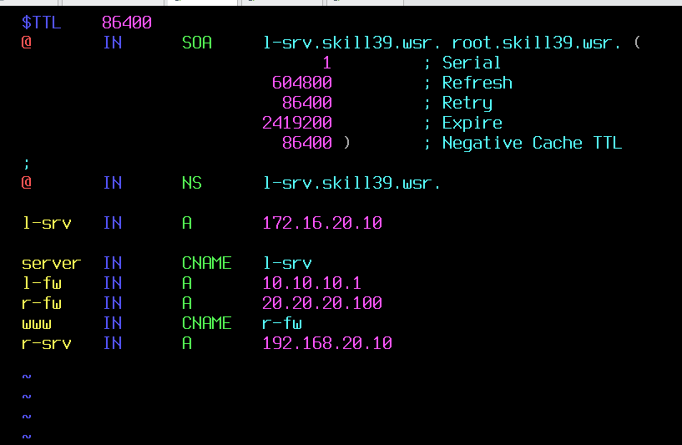

DNS-Proxy

OUT-CLI должен иметь доступ к DNS по внешнему адресу L-FW, поэтому на L-FW необходимо настроить DNAT.

[root@L-FW]# iptables -t nat -A PREROUTING -i ens160 -p udp --dport 53 -j DNAT --to 172.16.20.10:53

iptables-save > /etc/iptables/rules.v4.

На данный момент OUT-CLI должен получать ответы на DNS запросы.

DNS: Dynamic DNS (0.5)

Читаем ман

[root@L-RTR-A]# man dhcpd.conf

Меняем значение ddns-update-style и добавляем зоны, которые хотим апдейтить

[root@L-RTR-A]# vim /etc/dhcp/dhcpd.conf
___________________________________________________________
...
ddns-update-style interim;
update-static-leases on;
...
zone skill39.wsr. {
primary 172.16.20.10;
}
zone 16.172.in-addr.arpa. {
primary 172.16.20.10;
}
___________________________________________________________

В bind9 в нужных зонах разрешаем апдейты от dhcp сервера:

[root@L-SRV]# vim /etc/bind/named.conf.default-zones

___________________________________________________________
...
allow-update { 172.16.50.2; };
...
___________________________________________________________

DNS: Secondary DNS (0.3)

Чтобы хранить файлы зон в “/opt/dns” необходимо отключить SELINUX.

Выключаем / проверяем

[root@R-SRV]# setenforce 0
[root@R-SRV]# getenforce
Permissive

Правим конфиг, чтобы SELINUX работал в режиме Permissive после перезагрузки.

[root@R-SRV]# vim /etc/selinux/config

___________________________________________________________

# enforcing - SELinux security policy is enforced.
# permissive - SELinux prints warnings instead of enforcing.
# disabled - No SELinux policy is loaded.
SELINUX=permissive
___________________________________________________________

Смотрим какому пользователю принадлежит named.conf.

[root@R-SRV]# ls -l /etc/named.conf

Создаём директорию для зон.

[root@R-SRV]# mkdir /opt/dns
[root@R-SRV]# chown named:named /opt/dns

Далее правим конфиг named.

[root@R-SRV]# vim /etc/named.conf

В named.conf необходимо внести следующие изменения:
___________________________________________________________

listen-on port 53 { any; };
allow-query { any; };
dnssec-enable no;
dnssec-validation no;
forwarders { 20.20.20.10; };
zone "skill39.wsr" {
type slave;
masters { 172.16.20.10; };
file "/opt/dns/skill39.db";
};
zone "16.172.in-addr.arpa" {
type slave;
masters { 172.16.20.10; };
file "/opt/dns/db.172";
};
zone "20.168.192.in-addr.arpa" {
type slave;
masters { 172.16.20.10; };
file "/opt/dns/db.192";
};
___________________________________________________________

Запускаем named и добавляем в автозагрузку.

[root@R-SRV]# systemctl start named
[root@R-SRV]# systemctl enable named

OpenSSL CA ( 1 )

Ищем конфиг

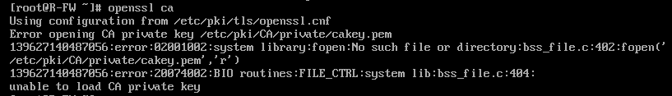

Делаем копию конфигурационного файла и читаем

[root@R-FW]# cp /etc/pki/tls/openssl.cnf{,.bak}
[root@R-FW]# less /etc/pki/tls/openssl.cnf

Нужно создать следующие директории и файлы

[root@R-FW]# mkdir /etc/ca
[root@R-FW]# cd /etc/ca
[root@R-FW]# mkdir certs newcerts private crl
[root@R-FW]# touch index.txt
[root@R-FW]# echo -n '00' > serial
[root@R-FW]#
[root@R-FW]# vim /etc/pki/tls/openssl.cnf

____________________________________________ -_______________

[ CA_default ]
# Меняем рабочую директорию, на /etc/ca
dir = /etc/ca
...
# Ставим политику ANYTHING
policy = policy_anything
...
[ req_distinguished_name ]
# Меняем умолчания, чтобы при генерации каждый раз не вводить одно и тоже
countryName_default = RU
0.organizationName_default = WorldSkills Russia
...
# man x509_config
[ host_cert ]
# Для простоты будем использовать одинаковые x509 расширения для серверных и клиентских сертификатов. Важные поля - keyUsage и extendedKeyUsage.
basicConstraints=CA:FALSE
keyUsage = digitalSignature, keyEncipherment
extendedKeyUsage = serverAuth, clientAuth
subjectKeyIdentifier=hash
authorityKeyIdentifier=keyid,issuer
[ ca_ext ]
subjectKeyIdentifier=hash
authorityKeyIdentifier=keyid:always,issuer
basicConstraints=CA:TRUE
___________________________________________________________

Вместе с OpenVPN в директории “/usr/share/doc/openvpn/sample-key” лежат уже сгенерированные ключи и пример конфига openssl. В самом конце можно найти секцию server, в которой можно подсмотреть значения x509.

Если прям совсем всё плохо, то оттуда можно взять все необходимые ключи.

# Сгенерировать запрос на сертификат
# - ключ не шифровать
# - новый запрос
# - сам запрос положить в текущую директорию
# - приватный ключ должен быть в ./private/cakey.pem
# - использовать x509_extensions из секции v3_ca
[root@R-FW]# openssl req -nodes \
-new \
-out cacert.csr \
-keyout private/cakey.pem \
-extensions ca_ext
# Подписать запрос на сертификат
# - сертификат - само-подписан
# - запрос на сертификат в файле cacert.csr
# - подписанный сертификат положить в cacert.pem
# - использовать x509_extensions из секции v3_ca
[root@R-FW]# openssl ca -selfsign \
-in cacert.csr \
-out cacert.pem \
-extensions ca_ext

Пример генерации других ключей.

[root@R-FW]# openssl req -nodes \
-new \
-out custom.csr \
-keyout private/custom.key
[root@R-FW]# openssl ca -in custom.csr \
-out custom.crt \
-extensions host_ext

OpenVPN (0.7)

OpenVPN Basic (0.5)

Создаем директорию:

[root@ANY]# mkdir /opt/vpn

Создаем файл с параметрами Диффи-Хеллмана, этот файл должен присутствовать только на сервере (эту команду можно найти в server.conf):

[root@L-FW]# openssl dhparam -out /opt/vpn/dh.pem 2048

Копируем сертификаты в /opt/vpn на L-FW с R-FW

Устанавливаем Openvpn

[root@L-FW]# apt install openvpn
[root@OUT-CLI]# yum install /media/*/pkcs11-helper*
[root@OUT-CLI]# yum install /media/*/openvpn*

Копируем дефолтный конфиг

[root@L-FW]# zcat /usr/share/doc/openvpn/examples/sample-config-files/server.conf.gz > /etc/openvpn/server.conf
[root@L-FW]# vim /etc/openvpn/server.conf

Правим конфиг согласно задания:

___________________________________________________________

local 10.10.10.1
port 1122
proto udp
dev tun
ca /opt/vpn/cacert.pem
cert /opt/vpn/fw.crt
key /opt/vpn/fw.key
dh /opt/vpn/dh.pem
server 5.5.5.0 255.255.255.224
push "route 192.168.0.0 255.255.0.0"
push "route 172.16.0.0 255.255.0.0"
push "route 10.5.5.0 255.255.255.252"
push "route 1.1.1.1 255.255.255.255"
push "route 2.2.2.2 255.255.255.255"
duplicate-cn
keepalive 10 120
cipher AES-256-CBC
comp-lzo
user nobody
group nobody
persist-key
persist-tun
status /var/log/openvpn/openvpn-status.log
verb 3
explicit-exit-notify 1
___________________________________________________________

Добавляем в автозапуск и стартуем сервис

[root@L-FW]# systemctl enable openvpn@server
[root@L-FW]# systemctl start openvpn@server

Копируем дефолтную конфигурацию для клиента

[root@OUT-CLI]# cp /usr/share/doc/openvpn/examples/sample-config-files/client.conf /etc/openvpn/client.conf
[root@OUT-CLI]# vim /etc/openvpn/client.conf

Задаем настройки согласно задания и отсекаем все ненужное
___________________________________________________________

client
dev tun
proto udp
remote 10.10.10.1 1122
resolv-retry infinite
nobind
user nobody
group nobody
persist-key
persist-tun
ca /opt/vpn/cacert.pem
cert /opt/vpn/out.crt
key /opt/vpn/out.key
cipher AES-256-CBC
comp-lzo
verb 3
___________________________________________________________

Добавляем “/opt/vpn” в PATH для всех пользователей

[root@OUT-CLI]# vim /etc/profile

___________________________________________________________

# Добавляем в конец файла
PATH=$PATH:/opt/vpn
___________________________________________________________

Создаём скрипт подключения по OpenVPN и даём права на исполнение для всех.

[root@OUT-CLI]# vim /opt/vpn/start_vpn.sh
[root@OUT-CLI]# chmod a+x /opt/vpn/start_vpn.sh

___________________________________________________________

#!/bin/bash
systemctl start openvpn@client
sed -ri 's/^(nameserver).*/\1 172.16.20.10/' /etc/resolv.conf
___________________________________________________________

Создаём скрипт отключения OpenVPN и даём права на исполнение для всех.

[root@OUT-CLI]# vim /opt/vpn/stop_vpn.sh
[root@OUT-CLI]# chmod a+x /opt/vpn/stop_vpn.sh

___________________________________________________________

#!/bin/bash
systemctl stop openvpn@client
nmcli connection up ens160 &> /dev/null
___________________________________________________________

Если будет необходимо, чтобы туннель мог поднять любой пользователь, то:

Разрешаем всем запускать и останавливать openvpn@client для всех.

[root@OUT-CLI]# visudo

___________________________________________________________

...
ALL ALL=(ALL) NOPASSWD: /bin/systemctl start openvpn@client, /bin/systemctl stop openvpn@client
...
___________________________________________________________

This line means:
- ALL (any) users can execute
- from ALL hosts,
- acting as ALL (any) users,
- and run "/bin/systemctl start/stop openvpn@client" without a password.

В скриптах нужно добавить "sudo" перед командой "systemctl".

Перемещаем замены DNS в юнит файл openvpn.

[root@OUT-CLI]# vim /lib/systemd/system/openvpn@.service

___________________________________________________________

[Service]
...
ExecStartPost=/bin/sed -ri 's/^(nameserver).*/\1 172.16.20.10/' /etc/resolv.conf
ExecStopPost=/bin/nmcli connection up ens160
...
___________________________________________________________

Просим systemd перечитать конфиги

[root@OUT-CLI]# systemctl daemon-reload

VPN Clients have full access to LANs (0.2)

После того как клиент начал подключаться к серверу и необходимые маршруты появились в таблице маршрутизации, необходимо убедиться, что клиент может ходить в LEFT и RIGHT через данное VPN подключение, поэтому нужно сделать traceroute ко всем локальным машинам во внутренних сетях.

IPSec (0.4)

# Разрешаем ESP и IKE
[root@R-FW]# firewall-cmd --zone=external \
--add-service=ipsec \
--permanent
[root@R-FW]# firewall-cmd --reload

Установка демона

[root@L-FW]# apt install libreswan
[root@R-FW]# yum install libreswan

Добавляем в автозагрузку

[root@ANY]# systemctl enable ipsec.service

Читаем задание и вспоминаем что нужно писать в конфиг:

[root@ANY]# man ipsec.conf

Задаем параметры первой и второй фазы:

[root@ANY]# vim /etc/ipsec.conf

Добавляем ( НЕ ЗАМЕНЯЕМ ) в конец конфига:
___________________________________________________________

conn encrypted_gre
auto=start
authby=secret
type=tunnel
ike=3des-sha1;modp2048
phase2=esp
phase2alg=aes-sha2;modp2048
left=10.10.10.1
leftprotoport=gre
right=20.20.20.100
rightprotoport=gre
___________________________________________________________

Создаём общий ключ для аутентификации:

[root@ANY]# vim /etc/ipsec.d/gre.secrets

___________________________________________________________

# IP-1 IP-2 : PSK "Pre-shared key"
20.20.20.100 10.10.10.1 : PSK "P@$$w0rd"
___________________________________________________________

Запускаем сервис:

[root@ANY]# systemctl start ipsec.service

Если что-то поправили то делаем reload, а затем restart:

[root@ANY]# systemctl reload ipsec.service
[root@ANY]# systemctl restart ipsec.service

Убеждаемся, что SA был создан и политики добавлены:

[root@ANY]# ip xfrm state
[root@ANY]# ip xfrm policy

SSH (0.6)

Разрешаем подключаться руту на всех машинах:

[root@ANY]# vim /etc/ssh/sshd_config

___________________________________________________________

PermitRootLogin yes
___________________________________________________________

Или

[root@ANY]# sed -ie 's/#PermitRoot.*/PermitRootLogin yes/' /etc/ssh/sshd_config

На L-FW доступ ограничен пользователями ssh_p и ssh_c

[root@L-FW]# vim /etc/ssh/sshd_config

___________________________________________________________

PermitRootLogin yes
AllowUsers ssh_p root ssh_c
___________________________________________________________

Дабы не забыть, сразу добавим пользователей в систему.

[root@L-FW]# adduser ssh_p
[root@L-FW]# adduser ssh_c

На OUT-CLI из под учетки рут должны заходить на L-FW пользователем ssh_p без пароля.

[root@OUT-CLI]# ssh-keygen
[root@OUT-CLI]# ssh-copy-id ssh_p@10.10.10.1

Проверяем.

[root@OUT-CLI]# ssh ssh_p@10.10.10.1

Distribute files

Доверяем нашему CA.

[root@L-FW]# cp /opt/vpn/cacert.pem /usr/local/share/ca-certificates/ca.crt
[root@L-FW]# update-ca-certificates

Делаем чтобы другие клиенты тоже доверяли нашему CA

[root@L-FW:~]# cd /usr/local/share/ca-certificates/
[root@L-FW:/usr/local/share/ca-certificates]# scp ca.crt root@IP-ADDRESS:/usr/local/share/ca-certificates/ca.crt
[root@L-FW:/usr/local/share/ca-certificates]# ssh root@IP-ADDRESS update-ca-certificates

На CentOS проделываем аналогичные операции.

Отличие только в якорях.

[root@R-FW]# cp /opt/vpn/cacert.pem /etc/pki/ca-trust/source/anchors/ca.crt
[root@R-FW]# update-ca-trust extract

Logging (0.8)

Создаём необходимые директории

[root@L-SRV]# mkdir -P /opt/logs/{L-FW,L-SRV}

Читаем ман

[root@L-SRV]# man rsyslog.conf
___________________________________________________________

Available Properties:
- hostname - hostname from the message
- syslogfacility-text - the facility from the message - in text form
- syslogseverity-text - severity from the message - in text form
___________________________________________________________

Нашли названия переменных, правим конфиг

[root@L-SRV]# vim /etc/rsyslog.conf

___________________________________________________________

#
# MODULES
# Раскомментируем модуль получения логов по UDP
module(load="imudp")
input(type="imudp" port="514")
#
# RULES
# Перед остальными правилами добавляем
if ($hostname == "L-SRV" and $syslogfacility-text == "auth")
then /opt/logs/L-SRV/auth.log
if ($hostname == "l-fw" )
then /opt/logs/L-FW/err.log
___________________________________________________________

Проверяем на ошибки, перезапускаем, если все ОК.

[root@L-SRV]# rsyslog -N 1
[root@L-SRV]# systemctl restart rsyslog.service

Шлем тестовые сообщения, проверяем, что они пишутся куда следует.

[root@L-SRV]# logger -p auth.err Test "AUTH.ERR" from L-SRV
[root@L-SRV]# logger -p auth.info Test "AUTH.INFO" from L-SRV
[root@L-SRV]# cat /opt/logs/L-SRV/auth.log

Идём на L-FW

[root@L-FW]# vim /etc/rsyslog.conf

___________________________________________________________

#
# RULES
#
*.err @172.16.20.10
___________________________________________________________

Проверяем на ошибки, перезапускаем

[root@L-FW]# rsyslog -N 1
[root@L-FW]# systemctl restart rsyslog.service

Отправляем тестовые сообщения

[root@L-FW]# logger -p auth.err Test "AUTH.ERR" from L-FW
[root@L-FW]# logger -p mail.err Test "MAIL.ERR" from L-FW

Идём на L-SRV и проверяем, что всё пришло и записано куда нужно

[root@L-SRV]# cat /opt/logs/L-FW/err.log

Web (1.8)

Apache (0.4)

yum install httpd php

mkdir -p /var/www/html/out

[root@R-SRV]# vim /etc/httpd/conf/httpd.conf

___________________________________________________________

...
DocumentRoot /var/www/html/out
...
___________________________________________________________

[root@R-SRV]# vim /var/www/html/out/index.html
___________________________________________________________

Hello, www.skill39.wsr is here!

___________________________________________________________

[root@R-SRV]# vim /var/www/html/out/date.php
___________________________________________________________

<?php print(date('Y-m-d H:i:s')); ?>
___________________________________________________________

[root@R-SRV]# php /var/www/html/out/date.php

[root@R-SRV]# vim /etc/php.ini
___________________________________________________________
...
date.timezone = “Europe/Moscow”
...
___________________________________________________________

[root@R-SRV]# php /var/www/html/out/date.php

[root@R-SRV]# systemctl start httpd
[root@R-SRV]# systemctl enable httpd

NGINX (1.4)

Access (0.2)

[root@R-FW]# yum install /media/cdrom/nginx*.rpm

[root@R-FW]# cp /etc/nginx/conf.d/{default,task}.conf

[root@R-FW]# systemctl start nginx
[root@R-FW]# systemctl enable nginx
[root@R-FW]# firewall-cmd --zone=external \
--add-service=http \
--permanent
[root@R-FW]# firewall-cmd --zone=external \
--add-service=https \
--permanent
[root@R-FW]# firewall-cmd --reload

Reverse SSL proxy (0.3)

- На R-FW настройте реверс-прокси на основе NGINX:
  - Сайт www.skill39.wsr должен быть доступен из внешней сети по внешнему адресу R-FW
  - Все настройки, связанные с заданием, должны содержаться в отдельном конфигурационном файле в каталоге /etc/nginx/conf.d/task.conf
    - Конфигурация основного файла должна быть минимальной и не влиять на работу NGINX в рамках выполнения задания.

[root@R-FW]# vim /etc/nginx/conf.d/task.conf

___________________________________________________________

server {
listen 80;
server_name www.skill39.wsr;
location / {
proxy_pass http://192.168.20.10:8088;
}
}
___________________________________________________________

[root@R-FW]# nginx -t
[root@R-FW]# systemctl start nginx
[root@R-FW]# systemctl enable nginx

Redirection (0.3)

c) Настройте SSL и автоматическое перенаправление незащищенных запросов на HTTPS-порт того же самого сервера.

[root@R-FW]# vim /etc/nginx/conf.d/task.conf

___________________________________________________________

server {
listen 80;
server_name www.skill39.wsr;
return 301 https://www.skill39.wsr$request_uri;
}
server {
listen 443 ssl;
server_name www.skill39.wsr;
ssl_certificate /etc/nginx/conf.d/server.crt;
ssl_certificate_key /etc/nginx/conf.d/server.key;
location / {
proxy_pass http://192.168.20.10:8088;
}
}
___________________________________________________________

[root@R-FW]# nginx -t
[root@R-FW]# systemctl restart nginx

Passive check (0.3)

Реализуйте пассивную проверку работоспособности бекенда.
- Считать веб-сервер неработающим после 4 ошибок.
- Считать веб-сервер неработающим в течение 43 секунд.

[root@R-FW]# vim /etc/nginx/conf.d/task.conf

___________________________________________________________

upstream backend {
server 192.168.20.10:8088 max_fails=4 fail_timeout=43s;
}
server {
listen 80;
server_name www.skill39.wsr;
return 301 https://www.skill39.wsr$request_uri;
}
server {
listen 443 ssl;
server_name www.skill39.wsr;
ssl_certificate /etc/nginx/conf.d/server.crt;
ssl_certificate_key /etc/nginx/conf.d/server.key;
location / {
proxy_pass backend;
proxy_set_header Host $http_host;
}
}
___________________________________________________________

[root@R-FW]# nginx -t
[root@R-FW]# systemctl restart nginx

Caching (0.3)

Реализуйте кэширование:
- Запросы к любым PHP-скриптам не должны кэшироваться.
- Кэширование успешных запросов к остальным типам данных должно выполняться в течение 40 секунд.

___________________________________________________________

upstream backend {
server 192.168.20.10:8088 max_fails=4 fail_timeout=43s;
}
server {
listen 80;
server_name www.skill39.wsr;
return 301 https://www.skill39.wsr$request_uri;
}
proxy_cache_path /var/cache/nginx keys_zone=APP:10m inactive=40s;
# key_zone = ИМЯ_ЗОНЫ:ОБЪЕМ_ПАМЯТИ
# inactive = удалять кеш через N времени, если не было обращений.
server {
listen 443 ssl;
server_name www.skill39.wsr;
ssl_certificate /etc/nginx/conf.d/server.crt;
ssl_certificate_key /etc/nginx/conf.d/server.key;
location / {
proxy_pass http://backend;
proxy_set_header Host $http_host;
proxy_cache APP;
proxy_cache_valid 200 301 40s;
# Кешируем только валидные запросы и перенаправления.
}
location ~ \.php$ {
proxy_pass http://backend;
proxy_set_header Host $http_host;
proxy_cache_bypass true;
}
}
___________________________________________________________

Запускаем

watch ls -la --full-time /var/cache/nginx

Идём на L-FW и запускаем lynx

lynx https://www.skill39.wsr
lynx https://www.skill39.wsr/date.php

Должен появиться файл кеша для index.html

Убеждаемся, что php не кешируется.

for i in $(seq 10 ); do curl https://www.skill39.wsr/date.php; echo ""; sleep 1; done

RSYNC (0.7)
Ставим

[root@L-SRV]# apt install rsync

Создаем каталог и юзера

[root@L-SRV]# mkdir /opt/sync
[root@L-SRV]# useradd -d /opt/sync mrsync
[root@L-SRV]# passwd mrsync
[root@L-SRV]# chown mrsync:mrsync /opt/sync

Читаем ман!

[root@L-SRV]# man rsyncd.conf
/EXAMPLE

Копипастим из мана и правим:

[root@L-SRV]# vim /etc/rsyncd.conf
___________________________________________________________

uid = mrsync
gid = mrsync
use chroot = yes
max connections = 4
syslog facility = local5
pid file = /var/run/rsyncd.pid
[wsr]
path = /opt/sync
comment = WSR
hosts allow = l-cli-a l-cli-b
auth users = sync
read only = false
secrets file = /etc/rsyncd.secrets
___________________________________________________________

Создаем юзера для аутентификации

[root@L-SRV]# vim /etc/rsyncd.secrets
___________________________________________________________

sync:parol666
___________________________________________________________

[root@L-SRV]# chmod 600 /etc/rsyncd.secrets

Запускаем и добавляем в автозапуск

[root@L-SRV]# systemctl start rsync.service
[root@L-SRV]# systemctl enable rsync.service

На клиенте ставим rsync

[root@L-CLI-B]# apt install rsync

Создаем файл с паролем

[root@L-CLI-B]# vim /root/rp
___________________________________________________________

parol666
___________________________________________________________

Оставляем права только руту

[root@L-CLI-B]# chmod 600 /root/rp

Пробуем синхронизироваться

[root@L-CLI-B]# rsync -av --delete --password-file=/root/rp \
rsync://sync@l-srv.skill39.wsr/wsr/ \
/root/sync

На L-CLI-A

[root@L-CLI-A]# apt install rsync
[root@L-CLI-A]# mkdir /root/sync
[root@L-CLI-A]# echo "parol666" > /root/rp
[root@L-CLI-A]# chmod 600 /root/rp

Тестим

[root@L-CLI-A]# rsync -av --delete --password-file=/root/rp \
/root/sync \
rsync://sync@l-srv.skill39.wsr/wsr/

Если, работает, автоматизируем клиентов

[root@L-CLI-A]# vim /root/sync.sh
___________________________________________________________

#!/bin/bash
rsync -av --delete \
--password-file=/root/rp \
/root/sync \
rsync://sync@l-srv.skill39.wsr/wsr/ &> /dev/null
___________________________________________________________

[root@L-CLI-A]# chmod a+x /root/sync.sh
[root@L-CLI-A]# crontab -e
___________________________________________________________

* * * * * /root/sync.sh
___________________________________________________________

[root@L-CLI-B]# vim /root/sync.sh
___________________________________________________________

#!/bin/bash
rsync -av \
--password-file=/root/rp \
rsync://sync@l-srv.skill39.wsr/wsr/ \
/root/sync &> /dev/null
___________________________________________________________

[root@L-CLI-B]# chmod a+x /root/sync.sh
[root@L-CLI-B]# crontab -e
___________________________________________________________

* * * * * /root/sync.sh
___________________________________________________________

OpenLDAP (1.5)

LDAP: Users, Groups and OU (0.5)

[root@L-SRV]# apt install slapd ldap-utils
[root@L-SRV]# systemctl enable slapd

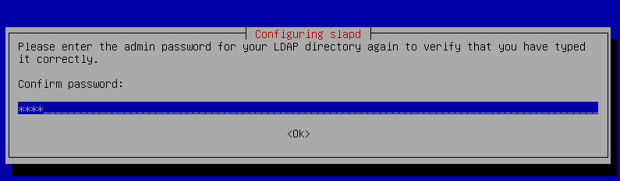
Вызываем конфигуратор OpenLDAP

[root@L-SRV]# dpkg-reconfigure slapd

Ставим скрипты для инициализации и добавления пользователей и групп

[root@L-SRV]# apt install ldapscripts

Конфигурируем скрипты:

[root@L-SRV]# vim /etc/ldapscripts/ldapscripts.conf

___________________________________________________________

SERVER="ldap://localhost"
SUFFIX="dc=skill39,dc=wsr"
GSUFFIX="ou=Groups"
USUFFIX="ou=Users"
#MSUFFIX="ou=Machines" # < Комментим
BINDDN="cn=admin,dc=skill39,dc=wsr"
BINDPWDFILE="/etc/ldapscripts/ldapscripts.passwd"
___________________________________________________________

Пароль от “cn=admin,dc=skill39,dc=wsr”:

[root@L-SRV]# echo -n "toor" > /etc/ldapscripts/ldapscripts.passwd

Инициализируем (создаём OU и тд)

[root@L-SRV]# ldapinit

Добавляем группы

[root@L-SRV]# ldapaddgroup Admin
[root@L-SRV]# ldapaddgroup Guest

Добавляем пользователя “tux” в группе Admin и задаем ему нужный пароль:

[root@L-SRV]# ldapadduser tux Admin
[root@L-SRV]# ldapsetpasswd tux toor

Создаем обычных пользователей:

[root@L-SRV]# for idx in $(seq 1 99); do ldapadduser user$idx Guest; done

Меняем им пароли:

[root@L-SRV]# for idx in $(seq 1 99); do ldapsetpasswd user$idx P@ssw0rd; done

Убеждаемся что всё на месте:

[root@L-SRV]# slapcat | less

LDAP: Clients authentication (0.5)

[root@L-CLI-ANY]# apt install libnss-ldap libpam-ldap

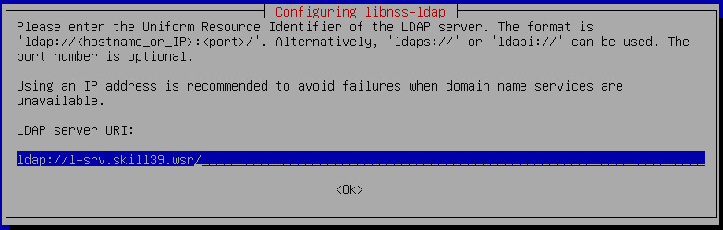

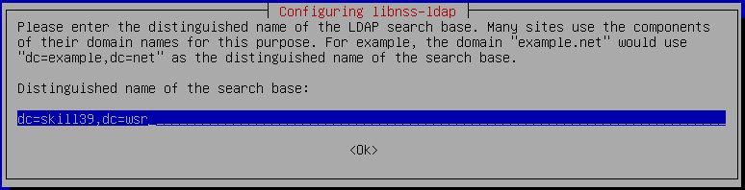

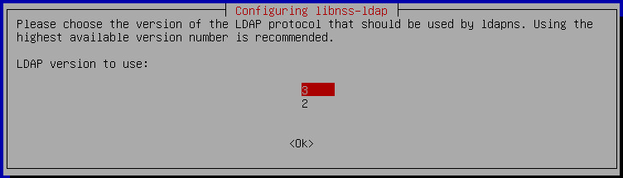

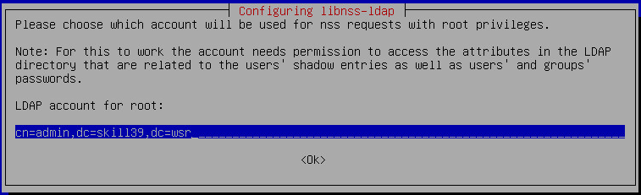

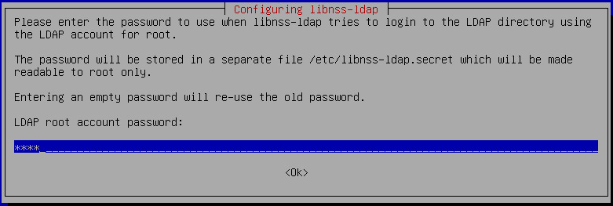

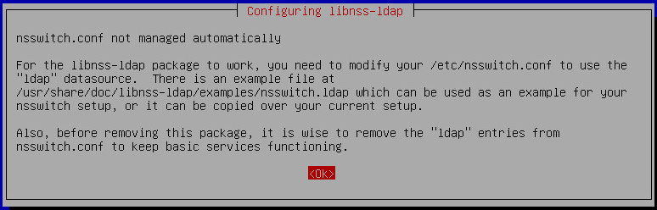

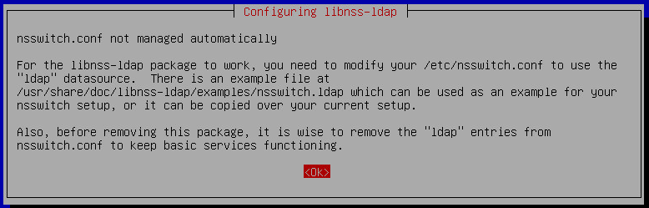

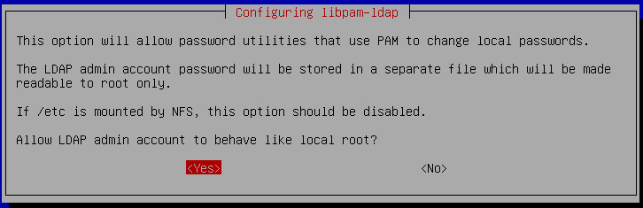

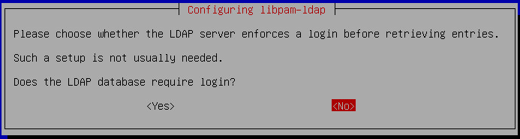

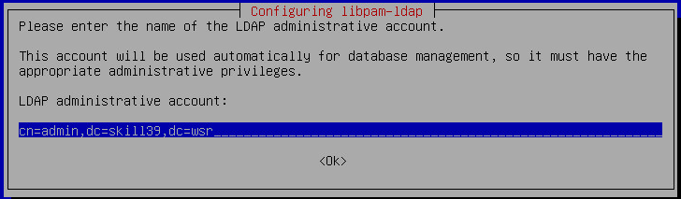

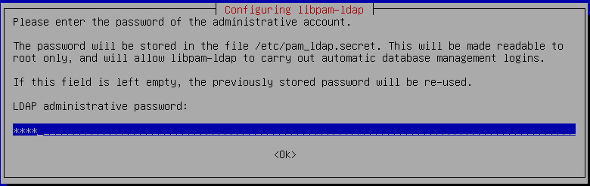

[root@L-CLI-ANY]# pam-auth-update

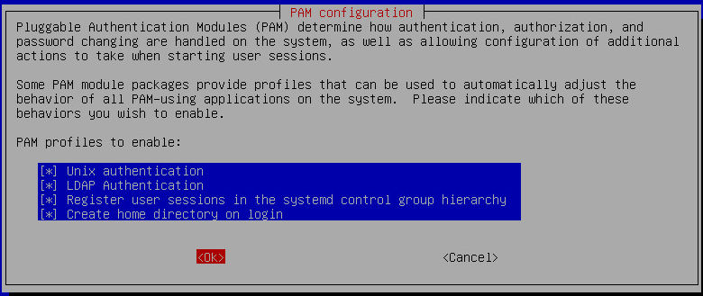

Добавляем ldap в nss

[root@L-CLI-ANY]# vim /etc/nsswitch.conf

___________________________________________________________
...
passwd: files systemd ldap
group: files systemd ldap
shadow: files ldap
gshadow: files ldap
...
___________________________________________________________

[root@L-CLI-ANY]# reboot

Вызвать TUI для данных пакетов повторно можно так:

[root@L-CLI-ANY]# dpkg-reconfigure libnss-ldap
[root@L-CLI-ANY]# dpkg-reconfigure libpam-ldap
[root@L-CLI-ANY]# pam-auth-update

LDAP: Logon restriction (0.5)

На L-SRV в “/etc/pam_ldap.conf”:

Раскомментируем и поменяем значение pam_filter, чтобы только пользователи из группы Admin могли заходить на сервер.
___________________________________________________________
...
pam_filter gidNumber=10001
...
___________________________________________________________

Firewalls (1.8)

IPtables

- Основные понятия iptables в Linux
- iptables в простейших примерах

Netfilter использует таблицы для организации правил. Эти таблицы классифицируют правила согласно типу решения, которое нужно принять. Каждая таблица разделяет правила на цепочки. Грубо говоря, цепочки определяют, когда сработают данные правила.

- Таблица Filter служит для принятия решения о том, стоит позволить пакету продолжить его движение, или отвергнуть его.
- Таблица Raw работает до подсистемы conntrack.
- Таблица NAT используется для реализации трансляции сетевых адресов.
- Таблица Mangle используется для изменения заголовков IP и маркировки пакетов.

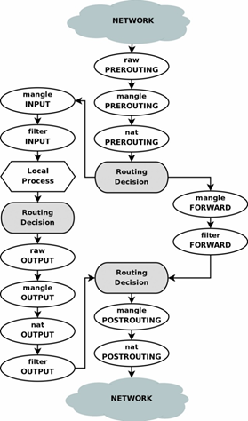

Каждое правило содержит критерий отбора и действие, которое нужно выполнить.

- Критерии
  - Критерии срабатывания L3
    - -i/--in-interface - Входящий интерфейс
    - -o/--out-interface - Исходящий интерфейс
    - -s/--source - Адрес/сеть источника
    - -d/--destination - Адрес/сеть назначения
    - -p/--protocol - Протокол (tcp,udp,icmp, ...)
  - Критерии срабатывания L4
    - --sport port[:port] - порт или диапазон портов источника
    - --dport port[:port] - порт или диапазон портов назначения
- Действия
  - ACCEPT - принять пакет
  - DROP – молча отбросить пакет
  - REJECT- Отбросить пакет и сообщить источнику по icmp
  - MASQUERADE - Source NAT
- Дополнительные модули
  - conntrack/state - критерии срабатывания основанные на состоянии соединения

Подсистема CONNTRACK предоставляет важный механизм отслеживания соединений, на базе которого может происходить фильтрация трафика. Также, этот механизм жизненно необходим для NAT преобразований.

Соединения, отслеживаемые подсистемой CONNTRACK, могут находится в следующих состояниях:
- NEW: Новоприбывший пакет, не принадлежащий ни к одному из существующих соединений.
- ESTABLISHED: Соединение меняет своё состояние с NEW на ESTABLISHED, когда был получен валидный ответ в обратном направлении. Для TCP это значит, что был получен SYN/ACK, для UDP и ICMP, это значит, что был получен ответный пакет.
- RELATED: Пакеты, которые не принадлежат к текущим соединениям, но каким-то образом с ними связаны. Например, ICMP ответы на попытки соединения другими протоколами, или дополнительные соединения FTP.

Всё есть в мане!

[root@L-FW]# man -k iptables
[root@L-FW]# man iptables
[root@L-FW]# man iptables-extensions

Смотрим добавленные правила в таблицу filter и таблицу nat

[root@L-FW]# iptables -S
[root@L-FW]# iptables -t nat -S

Смотрим расширенный вывод по правилам со статистикой

[root@L-FW]# iptables -L -v -n --line-numbers
[root@L-FW]# iptables -t nat -L -v -n --line-numbers

Есть возможность редактировать “/etc/iptables/rules.v4” напрямую и загружать правила в фаервол.

[root@L-FW]# vim /etc/iptables/rules.v4
[root@L-FW]# iptables-restore < /etc/iptables/rules.v4

Учтите, что сокращения, которые легко воспринимает команда iptables могут не восприниматься. Например, ‘-j DNAT --to’ разворачивается в ‘-j DNAT --to-destination’.

Если совсем отшибло память то используйте ман, а также у openvpn есть скрипт конфигурации фаервола "/usr/share/doc/openvpn/examples/sample-config-files/firewall.sh", из которого можно взять примеры команд.

Внимание! Некоторые из правил уже были добавлены походу выполнения задания! Не нужно их добавлять повторно! Порядок - важен! Изменить его можно засейвившись в rules.v4 и перезагрузив правила с iptables-restore.

Если НЕ УВЕРЕН, то не делай REJECT, либо не сохраняй блокирующие правила! Иначе отрубишь себе всё что было сделано ДО.



# Необходимо выполнить нат в момент,
# когда уже было принято решение о маршрутизации
# и пакет вот вот выходит из интерфейса ens160.

# Делаем PAT with overload.
[root@L-FW]# iptables -t nat \
-A POSTROUTING \
-o ens160 \
-j MASQUERADE

# Необходимо выполнить нат в момент, когда
# - еще не было принято решение о маршрутизации
# - и пакет только пришел на интерфейс ens160.
# Пакет должен содержать:
# - сегмент протокола UDP
# - идущий на порт 53 (DNS)
# Выполнить:
# - подмену адреса назначения на 172.16.20.10
[root@L-FW]# iptables -t nat \
-A PREROUTING \
-i ens160 -p udp --dport 53 \
-j DNAT --to 172.16.20.10:53

# Входящий (предназначенный L-FW) на интерфейс ens160
# трафик по протоколу TCP на порт 22 - Разрешить
[root@L-FW]# iptables -A INPUT \
-i ens160 -p tcp --dport 22 \
-j ACCEPT

# Входящий на интерфейс ens160
# трафик по протоколу UDP на порт 1122 - Разрешить
[root@L-FW]# iptables -A INPUT \
-i ens160 -p udp --dport 1122 \
-j ACCEPT

# Входящий на интерфейс ens160 трафик GRE - Разрешить
[root@L-FW]# iptables -A INPUT \
-i ens160 -p gre \
-j ACCEPT

# Входящий на интерфейс ens160 трафик ESP и ISAKMP - Разрешить
[root@L-FW]# iptables -A INPUT \
-i ens160 -p esp \
-j ACCEPT
[root@L-FW]# iptables -A INPUT \
-i ens160 -p udp --dport 500 \
-j ACCEPT
[root@L-FW]# iptables -A INPUT \
-i ens160 -p udp --dport 4500 \
-j ACCEPT

[root@L-FW]# iptables -A INPUT \
-i ens160 \
-m conntrack --ctstate RELATED,ESTABLISHED \
-j ACCEPT

# Запретить предназначенный L-FW трафик пришедший на интерфейс ens160
[root@L-FW]# iptables -A INPUT \
-i ens160 \
-j REJECT

Теперь запретим всё остальное!

# Запретить предназначенный L-FW трафик пришедший на интерфейс ens160
[root@L-FW]# iptables -A INPUT \
-i ens160 \
-j REJECT

# Если пакет предназначенный не L-FW принадлежит или относится
# к уже установленному соединению, значит его нужно пропустить.
[root@L-FW]# iptables -A FORWARD \
-m conntrack --ctstate ESTABLISHED,RELATED \
-j ACCEPT

[root@L-FW]# iptables -A FORWARD \
-p udp --dport 53\
-j ACCEPT

# Если пакет пришел на интерфейс ens160 и предназначен не L-FW,
# то его необходимо убить и отправить похоронку отправителю
[root@L-FW]# iptables -A FORWARD \
-i ens160 \
-j REJECT
# Если пакет не относится к уже установленному соединению
# и пришел с любого другого интерфейса, то его нужно пропустить
[root@L-FW]# iptables -A FORWARD -j ACCEPT

Если всё, работает, то сохраняемся.

[root@L-FW]# iptables-save > /etc/iptables/rules.v4

Firewalld

# Разрешаем сервисы ssh, http, https для зоны external
[root@R-FW]# firewall-cmd --zone=external \
--add-service=ssh \
--permanent
[root@R-FW]# firewall-cmd --zone=external \
--add-service=http \
--permanent
[root@R-FW]# firewall-cmd --zone=external \
--add-service=https \
--permanent

# Добавляем icmp по вкусу
[root@R-FW]# firewall-cmd --zone=external \
--add-protocol=icmp \
--permanent

# Разрешаем ESP и IKE
[root@R-FW]# firewall-cmd --zone=external \
--add-service=ipsec \
--permanent

Запрещаем всё остальное
[root@R-FW]# firewall-cmd --zone=external \
--set-target=REJECT \
--permanent

[root@R-FW]# firewall-cmd --reload

Thats’ all!

